**OBSERVACIONES DEL LA PRACTICA**

Estudiante 1 Cod XXXX

Estudiante 2 Cod XXXX

|  |  |  |
| --- | --- | --- |
|  | Máquina 1 | Máquina 2 |
| Procesadores |  | 1.6 GHz Dual-Core Intel Core i5 |
| Memoria RAM (GB) |  | 8 GB 1600 MHz DDR3 |
| Sistema Operativo |  | MacOS Big Sur versión 11.2.3 |

Tabla 1. Especificaciones de las máquinas para ejecutar las pruebas de rendimiento.

# **Maquina 1**

## **Resultados**

|  |  |  |
| --- | --- | --- |
| ***Carga de Catálogo PROBING*** | | |
| **Factor de Carga (PROBING)** | **Consumo de Datos [kB]** | **Tiempo de Ejecución [ms]** |
| 0.30 |  |  |
| 0.50 |  |  |
| 0.80 |  |  |

Tabla 2. Comparación de consumo de datos y tiempo de ejecución para carga de catálogo con el índice por categorías utilizando PROBING en la Maquina 1.

|  |  |  |
| --- | --- | --- |
| ***Carga de Catálogo CHAINING*** | | |
| **Factor de Carga (CHAINING)** | **Consumo de Datos [kB]** | **Tiempo de Ejecución [ms]** |
| 2.00 |  |  |
| 4.00 |  |  |
| 6.00 |  |  |

Tabla 3. Comparación de consumo de datos y tiempo de ejecución para carga de catálogo con el índice por categorías utilizando CHAINING en la Maquina 1.

## **Graficas**

La gráfica generada por los resultados de las pruebas de rendimiento en la **Maquina 1.**

* Comparación de memoria y tiempo de ejecución para PROBING y CHAINING

# **Maquina 2**

## **Resultados**

|  |  |  |
| --- | --- | --- |
| ***Carga de Catálogo PROBING*** | | |
| **Factor de Carga** (PROBING) | **Consumo de Datos [kB]** | **Tiempo de Ejecución [ms]** |
| 0.30 | 178991.846 | 4942.357667 |
| 0.50 | 178991.846 | 4559.810333 |
| 0.80 | 178991.846 | 4964.22867 |

Tabla 4. Comparación de consumo de datos y tiempo de ejecución para carga de catálogo con el índice por categorías utilizando PROBING en la Maquina 2.

|  |  |  |
| --- | --- | --- |
| ***Carga de Catálogo CHAINING*** | | |
| **Factor de Carga (CHAINING)** | **Consumo de Datos [kB]** | **Tiempo de Ejecución [ms]** |
| 2.00 | 178999.01 | 4673.048667 |
| 4.00 | 178998.885 | 4786.457 |
| 6.00 | 178998.604 | 4990.37 |

Tabla 5. Comparación de consumo de datos y tiempo de ejecución para carga de catálogo con el índice por categorías utilizando CHAINING en la Maquina 2.

## **Graficas**

La gráfica generada por los resultados de las pruebas de rendimiento en la **Maquina 2.**

* Comparación de memoria y tiempo de ejecución para PROBING y CHAINING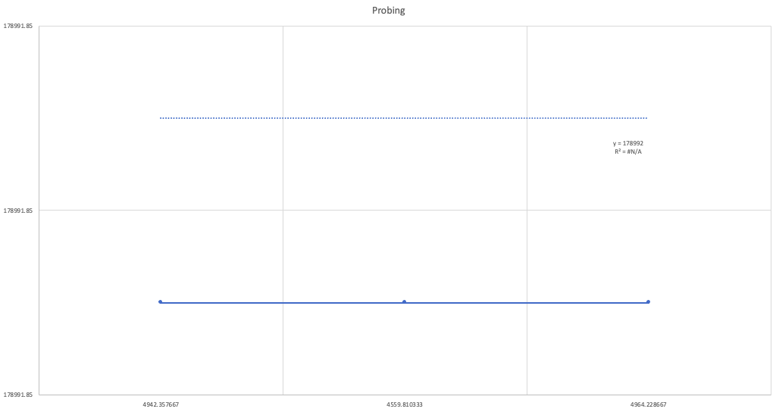
* 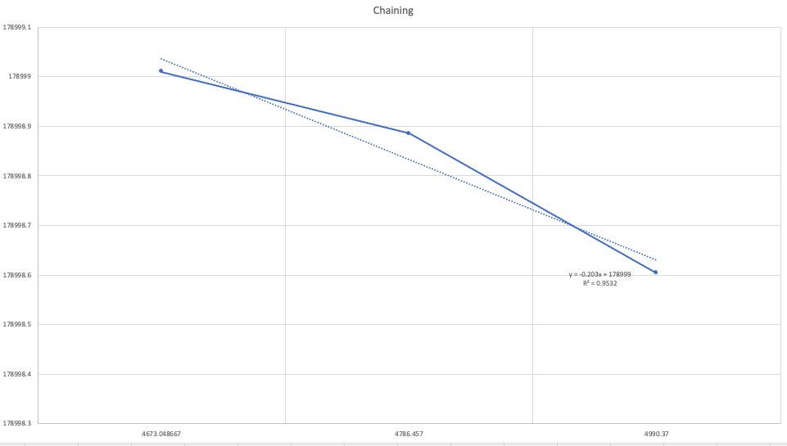

# **Preguntas de análisis**

1. ¿Por qué en la función **getTime()** se utiliza **time.perf_counter()** en ves de la previamente conocida **time.process_time()**?
2. ¿Por qué son importantes las funciones **start()** y **stop()** de la librería **tracemalloc**?
3. ¿Qué cambios percibe en el **tiempo de ejecución** al modificar el factor de carga máximo para cargar el catálogo de videos?
4. ¿Qué cambios percibe en el **consumo de memoria** al modificar el factor de carga máximo para cargar el catálogo de videos?
5. ¿Qué cambios percibe en el **tiempo de ejecución** al modificar el esquema de colisiones?, si los percibe, describa las diferencias y argumente su respuesta.
6. ¿Qué cambios percibe en el **consumo de memoria** al modificar el esquema de colisiones?, si los percibe, describa las diferencias y argumente su respuesta.